Министерство образования Красноярского края
Краевое государственное бюджетное профессиональное образовательное учреждение
«Красноярский колледж радиоэлектроники и информационных технологий»

ОТЧЕТ О ПРАКТИЧЕСКОЙ РАБОТЕ №4

_____________ЦИКЛИЧЕСКИЕ АЛГОРИТМЫ____________
тема
__________________________________________________________

__________________________________________________________

Студент 9ИС-2.20К _________ Михеев Д.М
номер группы, зачетной книжки подпись, дата инициалы, фамилия

Преподаватель _________ Шурубейко А.Д
подпись, дата инициалы, фамилия

Красноярск, 2022 г.

Цель: изучить простейшие средства отладки программ в среде Visual Studio. Составить и отладить программу циклического алгоритма.

Ход работы:

1. Задание 5. Написал код циклического алгоритма для программы, считывающий и вычисляющий значения четырёх вводимых чисел, после вывел результаты в textbox.
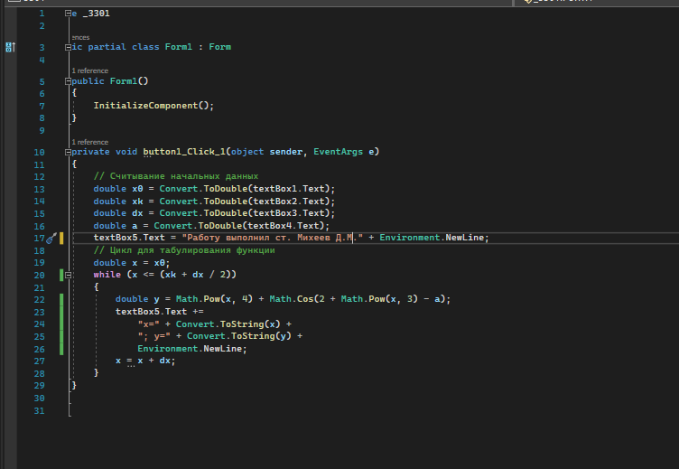
Рисунок 1 – Программный код
2. В форме создал label, textbox, button. В свойствах textbox добавил multiline. В textbox, где label X0, Xk, Dx, A ввёл значения, после нажал выполнить, получил результат в textbox.
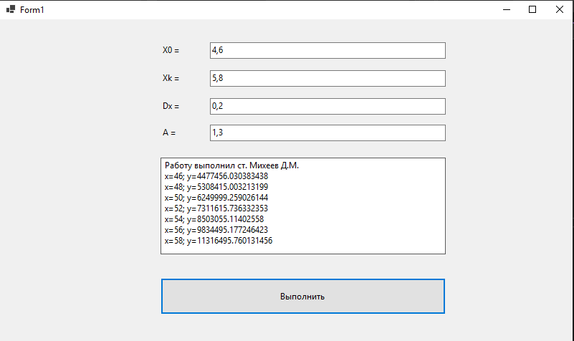
Рисунок 2 – Форма

3. Задание 8. Написал код циклического алгоритма для программы, считывающий и вычисляющий значения четырёх вводимых чисел, после вывел результаты в textbox.
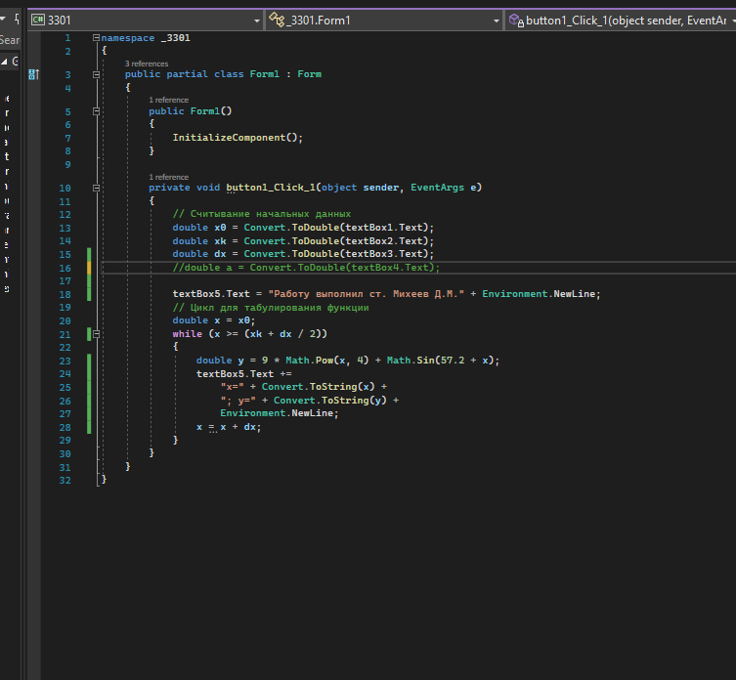
Рисунок 3 – Программный код
4. В форме создал label, textbox, button. В свойствах textbox добавил multiline. В textbox, где label X0, Xk, Dx, A ввёл значения, после нажал выполнить, получил результат в textbox.

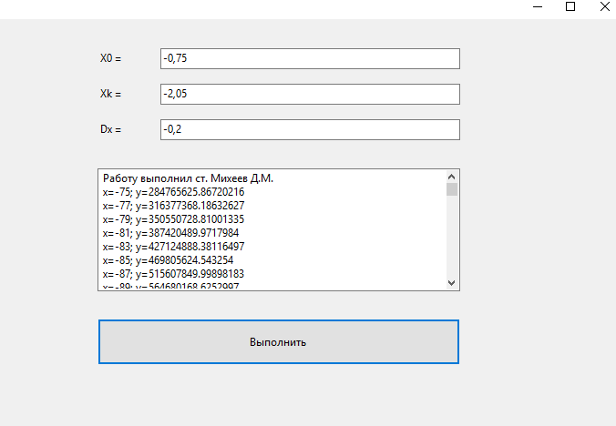
Рисунок 4 – Форма

5. Задание 14. Написал код циклического алгоритма для программы, считывающий и вычисляющий значения четырёх вводимых чисел, после вывел результаты в textbox.
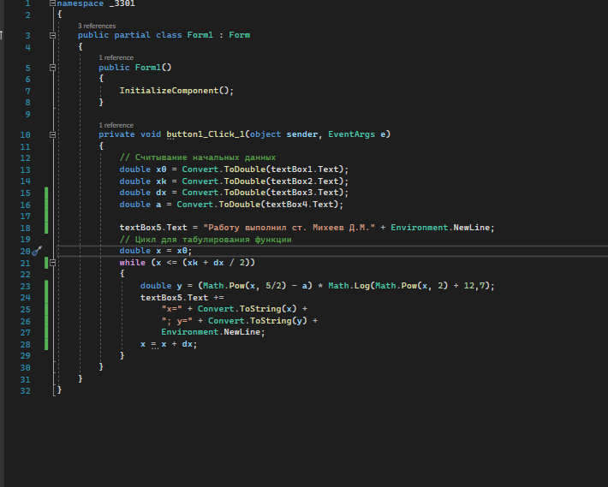
Рисунок 5 – Программный код
6. В форме создал label, textbox, button. В свойствах textbox добавил multiline. В textbox, где label X0, Xk, Dx, A ввёл значения, после нажал выполнить, получил результат в textbox.
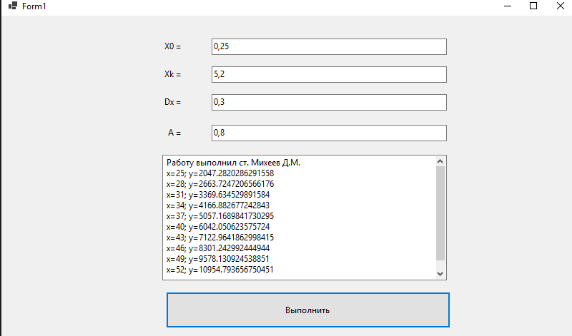
Рисунок 6 – Форма

Вывод: Научился пользоваться простейшими средствами отладки программ в среде Visual Studio. Составил и отладил программу циклического алгоритма.

